 |  | 第 三 周活动安排表
 |  | 2019年 2月25日—— 3 月1 日
周主题 | 逛超市
德育重点 | 大胆表达自己的想法
项 目 | 五大 领域 |  | 领 域 目 标
本周 幼儿 发展 目标 | 健康  与安全 |  | 乐意与同伴大胆探索平衡木的不同玩法，学习变换手臂动作走平衡木。
本周 幼儿 发展 目标 | 语言 |  | 初步理解诗歌的内容，学习用“你想……就……”的句型说话。
本周 幼儿 发展 目标 | 社会 |  | 知道如何交朋友，能发现好朋友的优点。
本周 幼儿 发展 目标 | 科学 |  | 科学：认识常见食品包装袋上的各种标识。
本周 幼儿 发展 目标 |  |  | 数学：尝试着对成图形的对称轴。
本周 幼儿 发展 目标 | 艺术 |  | 音乐：学唱歌曲，在优美的旋律下能唱出对妈妈的爱。
本周 幼儿 发展 目标 |  |  | 美工：用自己喜欢的花纹、图样、色彩装饰糖果包装袋。
时 间 |  |  |  | 周一 | 周二 | 周三 | 周四 | 周五
一  日  活  动  安  排 | 上午 |  | 第 一 节 | 升旗仪式 | 音乐：  只要妈妈  露笑脸 | 科学：  包装袋上的  信息 | 公共区角室 | 美工：  漂亮的  糖果包装袋
一  日  活  动  安  排 |  |  | 第 一 节 | 户外活动
一  日  活  动  安  排 |  |  | 第 二 节 | 数学：  两边一样吗 | 分区活动 | 分区活动 | 养成教育 | 户外活动
一  日  活  动  安  排 | 餐前阅读 |  |  | 古诗诵读 | 讲故事 | 语言：  写给云 | 古诗诵读 | 看图书
一  日  活  动  安  排 | 下 午 |  |  | 语言：  写给云 | 健康与安全：  体操运动员 | 篮球活动 | 社会：  小猴子  找朋友 | 一周小结
家长工作 |  |  |  | 1、 带幼儿逛超市，观察了解包装袋上的标识等。  2、在家督导幼儿入厕后整理衣裤。  3、 温馨提示：请家长注意给幼儿带隔汗巾。
 |  | 本周一、三、五上午 二、四下午教师:
 |  | 本周一、三、五下午 二、四上午教师:

音乐：只要妈妈露笑脸
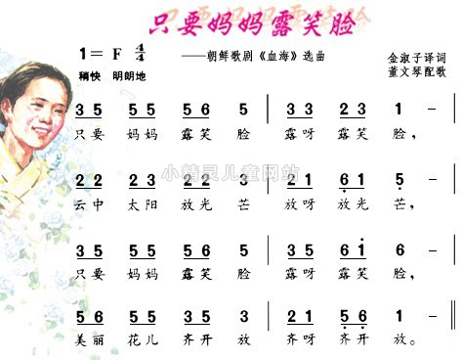
活动意图：

音乐教学应该是体验、发现、创造、表现和享受音乐美的过程，通过说一说，唱一唱，激发孩子爱妈妈的情感，为新歌教学作好铺垫。

活动目标：

1、感受歌曲旋律。

2、唱出对妈妈的爱。

活动准备：

与歌词相关的简笔画图，微笑的妈妈、太阳、鲜花、全家照等。

活动过程：

1、感受的歌曲的特点。

2、教师演唱。

3、用手拍出相应的节奏。

4、歌曲唱了什么？你喜欢妈妈露笑脸吗？为什么？

5、学唱歌曲。

6、出示相关图片，帮幼儿理解并记忆歌词。

7、幼儿边看图边哼唱歌曲。

8、启发幼儿用怎样的声音唱出“只要妈妈露笑脸”。

9、用合适的表情、声音来唱出“亲爱的好妈妈”、“我的好妈妈”等歌词。

10、创编动作。

11、根据歌词，创编简单的动作表现歌曲前后性质的不同。

12、用既欢快又抒情的声音唱出对妈妈的爱。

13、两人一组进行表演唱，启发幼儿注意表情、眼神的交流。

